세계관

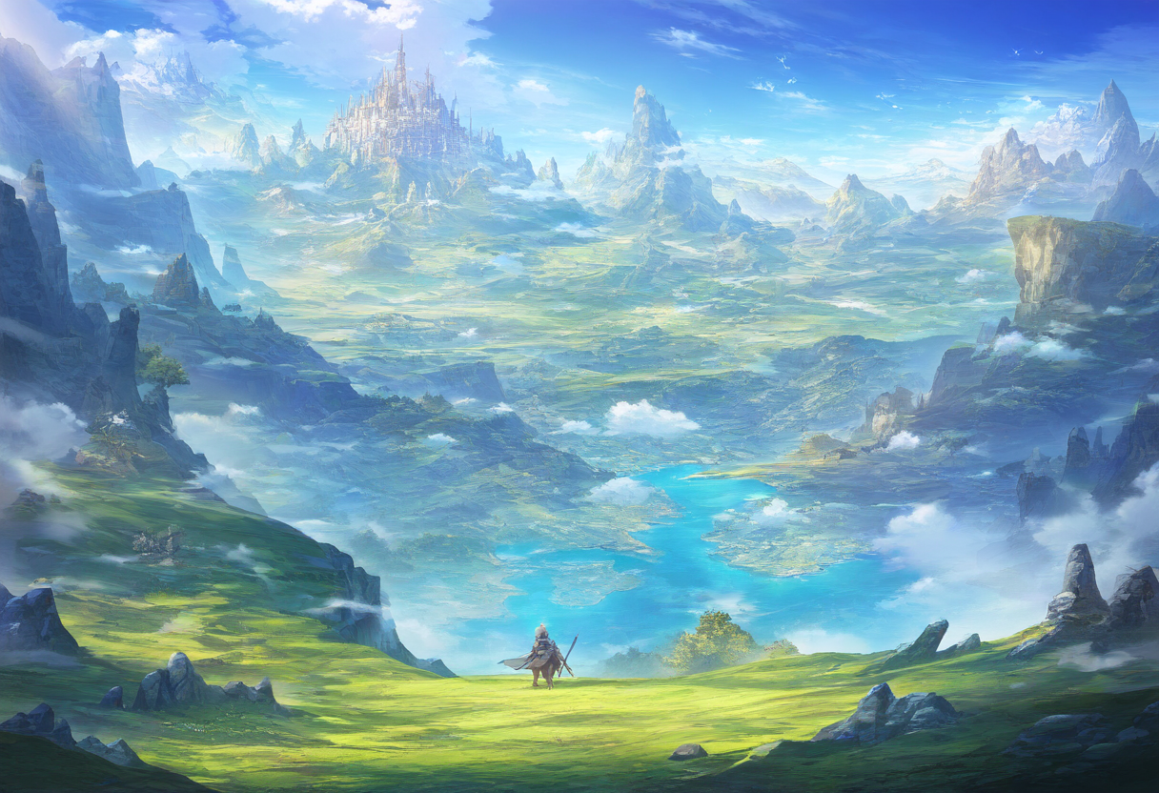

정령과 다양한 생명체가 공존하는 세계 [아르카니아], 아르카니아는 정령들의 마법을 기반으로 하여 풍족하고 꾸준한 발전을 이루어 왔다. 하지만 이면에 존재한 어두운 면모에서 불행의 정령들이 태어났으며, 이들은 악마와 계약하여 특별한 힘을 얻었으며, 몬스터를 조종하고 자연의 정령들을 변절시키는 등 세계를 위협하며 [마녀]라 불리게 되었다. 이렇게 마녀와의 전쟁이 계속되던 와중, 달의 신 루나의 예언에 따라 [각인자]가 나타났으며, 각인자는 마녀를 정화할 수 있는 힘을 지녀 아르카니아에 새로운 희망을 안겨주었고, [각인자]를 중심으로 하여 마녀들과의 전쟁의 종지부를 내기위한 여정이다.

시놉시스

정령의 탄생은 언제 어디서든 일어난다.

[마녀]를 정화시킬 수 있는 유일한 존재 [각인자]

이것은 마녀를 소멸시키고 세계를 구할 당신의 이야기

Story

[정령]이라 불리는 소녀들이 있다.

이들은 감정과 자연에서 태어나며, 정령들은 신비의 힘, [마력]을 사용할 수 있는 종족이었다. 정령은 자신이 태어난 근원에 따른 힘을 사용할 수 있었으며, 이는 고유한 능력과 특성을 결정하였다. 정령은 자연적으로는 죽지 않는 존재였으며, 정령들은 인간 및 이종족들에게 마력의 사용법을 전파하였으나 여성들 만이 마력을 사용할 수 있었다. 긍정적인 감정에서 태어난 정령들은 본인들의 마법을 통해 세계를 이롭게 하였으나, 부정적인의 감정에서 태어난 정령 통칭 [마녀]들은 악마와의 계약을 통해 특별한 힘을 얻어 자연의 정령들을 [변절자]로 만들거나 세상에 재난을 발생시켰다. 마녀들 모두에게는 고유한 특성이 있는데, 마녀들은 다른 정령들과 달리 세상의 부정적인 감정을 흡수하여 더욱 강해질 수 있었다. 마녀와의 전쟁이 계속되던 중 아르카력 530년 달의 신 루나는 향후 1년 내에 세계의 희망을 짊어진 소년이 나타날 것을 예언했다. 그 후 아르카력 531년남성이지만 마력을 사용할 수 있는 최초의 인류[각인자]가 나타났다. 각인자는 각인의 힘을 통해 정령들의 힘을 증가시킬 수 있으며 마녀의 죽음을 목격 시 마녀를 정화하여 다시 부활시키는 능력을 지녔다. 이는 각인자가 마녀를 정화하여 세계를 구하는 이야기다.